**Relatório Diagramas de Componentes**

**EA-975 Grupo 2**

Henrique Roberto da Cunha Junior - 174638 | Leonardo Rodrigues Marques - 178610

**Diagramas de Casos de Uso**

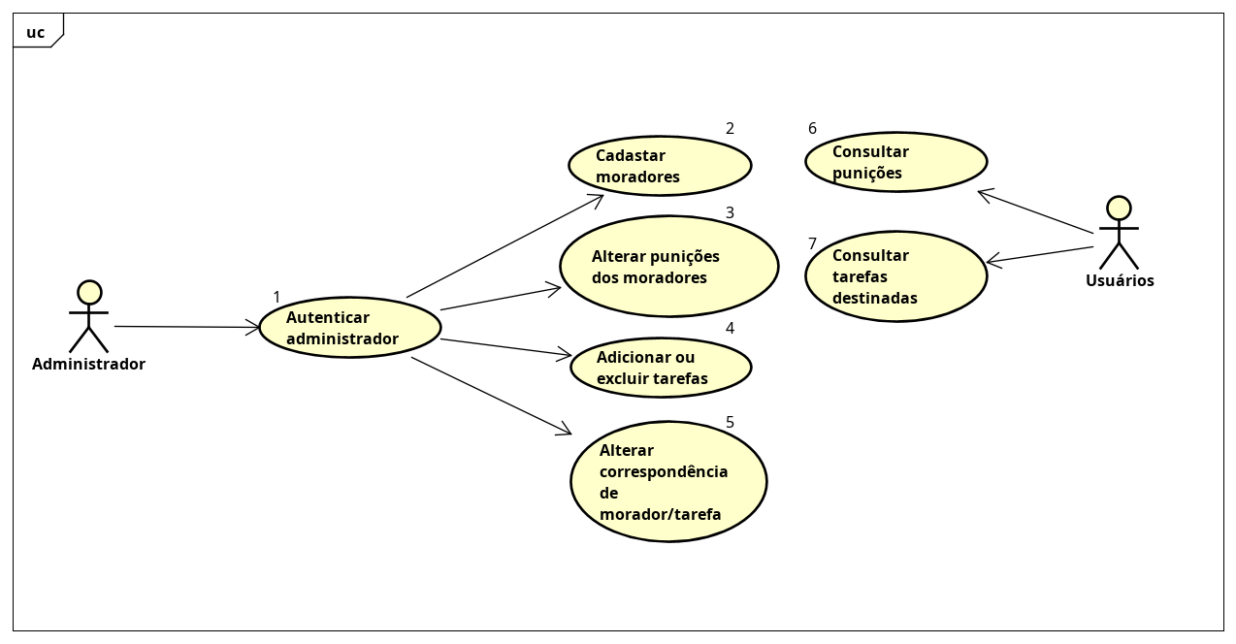

**Diagrama de Componentes Simplificado**

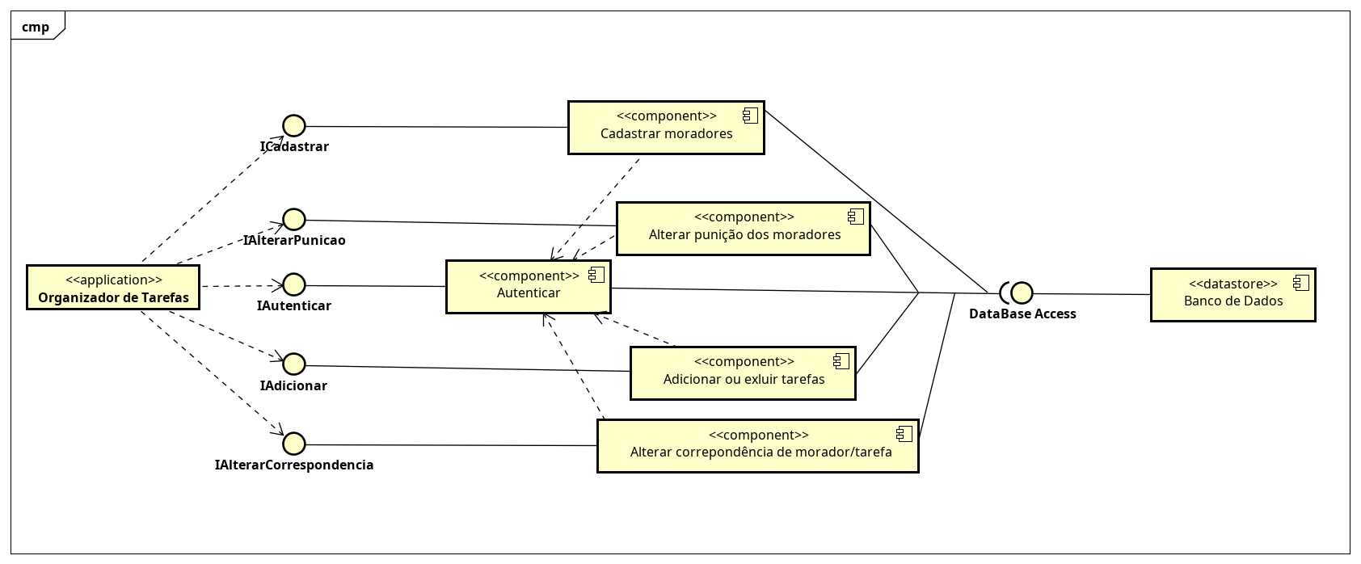

**Diagrama de Componentes com atributos e operações nas Interfaces**

